МАДОУ «Детский сад №104»
«Сценарий праздника»

Сценарий весеннего утренника для средней группы детского сада
«Весна в Мордовии моей»
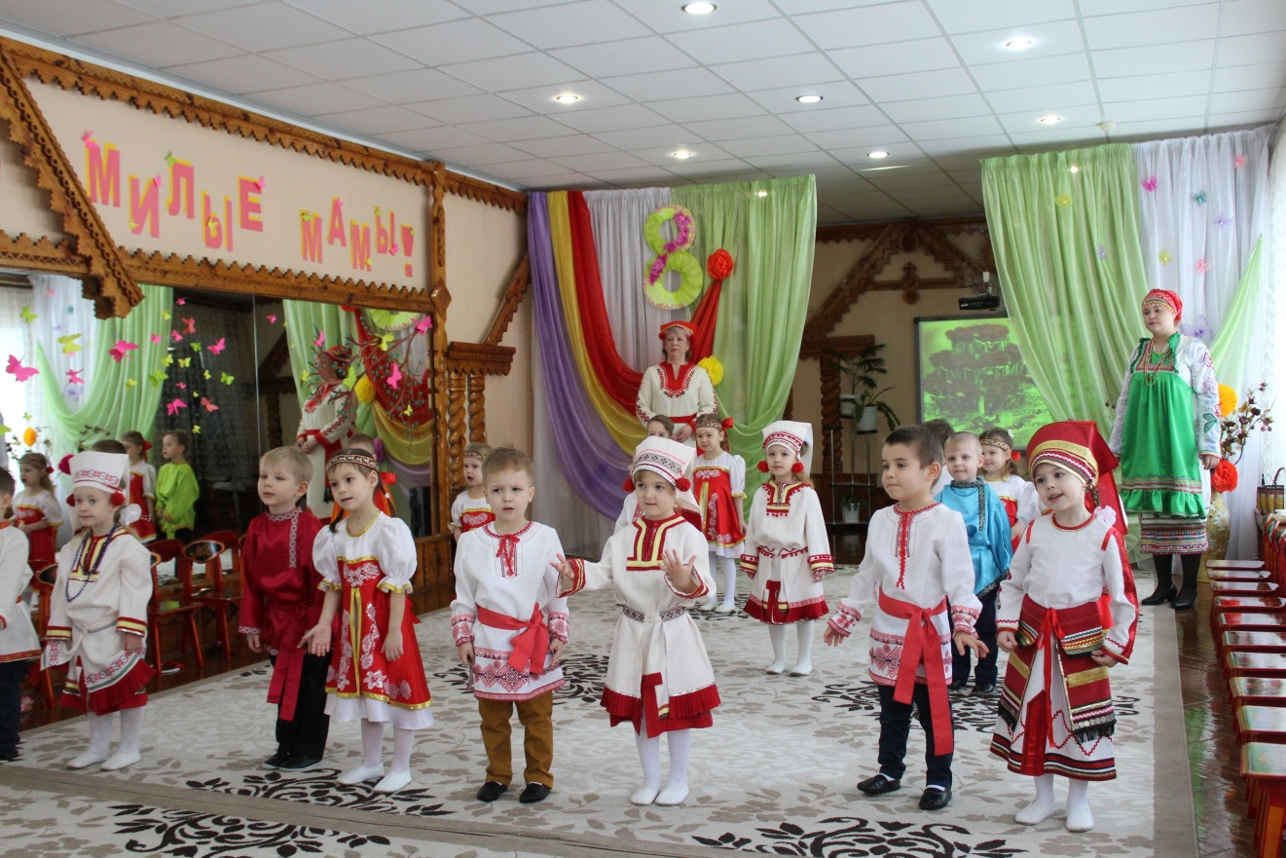
Выполнили:
музыкальные руководители
Агапова Елена Вячеславовна

Саранск 2019 г.

Пояснительная записка
Цель: развитие ценностного отношения к мордовской культуре, истории мордовского края, развитие эмоционально-эстетической сферы ребёнка.
Задачи:
Образовательные: Приобщать детей к традициям и календарно-обрядовым праздникам своего народа и стимулировать к ним интерес.
- Осваивать «интонационно — попевочный словарь», позволяющий почувствовать национальное своеобразие мордовского народа.
Развивающие: Развивать у детей способность эмоционально-образного восприятия мордовского музыкального искусства.
- развивать у детей интерес к культуре мордовского народа через песни, танцы, заклички, подвижные игры, способствующие формированию основ эстетической культуры личности ребёнка.
Воспитательные: Воспитывать у дошкольников интерес и любовь к музыкальному искусству Мордовии;
- воспитывать чувство уважения к национальным традициям мордовского народа;
- воспитывать чувство гордости и национального достоинства у детей.
Предварительная работа: заучивание стихов, песен, танцев, хороводов, закличек, игр.
Спортивное оборудование и материалы:
- Национальные костюмы для детей и взрослых.
- Лапоть и веревка (для игры)
- Веночки (танец «Мордовочки»)
- Деревянные ложки (танец «Веселые ложкари»)
Действующие лица: Ведущий, девочки Мордовочки, Куйгорож (гость).
Методы и приемы: объяснение, художественное слово, танец «Мордовочки», танец «Веселые ложкари», танцевальная композиция «Карусель», игра «Лапоть».
Место проведения: Музыкальный зал МАДОУ «Детский сад №104»

Под мордовскую песню «Умарина» выходят Ведущие.
Ведущий 1: Добрый день, дорогие друзья!
Мы рады приветствовать вас сегодня на нашем весеннем празднике!
Ведущий 2: В долгожданный этот праздник
Здесь вам каждый очень рад!
И поэтому мы вместе
Говорим гостям –
Вместе. Шумбрат!
Выход детей под мордовскую песню Г.Г. Вдовина на слова Н. Мокшина « Тиринь веле» («Родное село»)
(см. ПРИЛОЖЕНИЕ 1)
1 ребенок. Идёт Матушка-Весна –
Отворяй ворота.
Первым март пришёл,
Всех друзей привёл.
2 ребенок. А за ним апрель-
Отворяй пошире дверь!
А потом придёт и май
В наш родной мордовский край!
3 ребенок: Мы сегодня нарядились
Будем петь и танцевать.
Будем вместе веселиться
Будем маму поздравлять.
4ребенок: Мамочек красивых
Добрых и любимых,
Мы сейчас поздравим
Песню им подарим!
Песня «Солнышко лучистое»

1. Солнышко лучистое
Улыбнулось весело.
Потому что мамочке
Мы запели песенку.
Припев:
Песенку такую:
Ля-ля-ля!
Песенку простую:
Ля-ля-ля!
2. За окном воробушки
Закружились весело.
Потому что мамочке
Мы запели песенку.
Припев.
3. Ручейки весенние
Зазвенели весело.
Потому что мамочке
Мы запели песенку.
Припев.
4. Первые подснежники
Закивали весело,
Потому что мамочке
Мы запели песенку.

Ребенок: Чтобы снег быстрей растаял
Побежали ручейки,
На ветвях набухли почки
Зацвели в садах цветочки,
И весна пришла в наш край,
Ну-ка дружно, ну-ка вместе
Весну дети - закликай!
Ведущий 1: Закликать весну мы будем на родном мордовском языке.
Закличка весны (все вместе)
Тунда, тунда, сак, сак! - зовут (руки ко рту)
Тяла, тяла, тук - отталкивают
Лямбе пизем кантт, кантт! - руки согнуты в локтях, ладони смотрят на верх
Сери сёрот макст, макст! - показывают руками на землю, затем руки
на уровне груди.
Ведущий 1: А для того чтобы понять, о чем наша закличка, нам её переведет … (имя ребенка)
Весна, весна приди!
Зима, зима уйди!
Теплый дождь нам принеси!
Высокую пшеницу вырасти!
1 ребенок: Весна на свой пост заступила,
Тепло всей земле подарила
И солнечным ярким лучом
С улыбкой вошла в каждый дом.
Ведущий 2: Почитаем мы стихи, про просторы Мордовии!
1 ребенок: Эрзянь Мастор, тиринь мода,
Минь сюконятано теть,
Тон минек аванок, содак,
Минь- тонь вечкема эйдеть.
2 ребенок: Эрзянь Мастор, тиринь мода,
Шумбрачи теть мерян.
Бажан шнамот эрьва-кода,
Тонь вечкезь мон эрян.
3 ребенок: Тиринь велем, Редкодубье,
Улеманзо кис вечкса,
Сонзэ зярдояк а кадса,
Ды зярдояк а стувтса.
4 ребенок: Вана сон тиринь масторось,
Нежедсь тусто вирень эйс.
Сонзэ луганзо, паксянзо
Токшить мик шабра велес.
5 ребенок. А сейчас прошу вас встать (обращение к детям)
Будем вместе танцевать.
Дружный танец всех зовет
В наш весенний хоровод.
Хоровод «Весенний»

1. Снег, снежок повсюду тает
Ручейки бегут.
Птички с юга прилетают,
Песенки поют.
Припев.
Травка зеленая, вырастай скорей.
Солнечные зайчики, прыгайте смелей.
2. Кап, кап, кап, сосульки плачут,
Весело звенят.
Чив, чив, чив, щебечут птички,
Весело галдят.
Припев тот - же
3. Мы весну - красну встречаем
Хоровод ведем.
Ярче солнышко сияй нам
Для тебя споем.
Припев тот - же

Ведущий1: Как много в нашем зале
Родных любимых мам.
Сейчас мы прочитаем
Стихи в подарок вам!
1 ребенок: Дорогие наши мамы
Мамочки любимые!
Поздравляем вас, родные
И целуем милые! (дети посылают воздушный поцелуй мамам)
2 ребенок: Мама дорогая, так тебя люблю
Все цветы весенние я тебе дарю.
Солнце улыбается, глядя с высоты.
Как же это здорово – у меня есть ты!
3 ребенок: Из цветной бумаги вырежу кусочек,
Из него я сделаю маленький цветочек.
Мамочке подарок приготовлю я,
Самая красивая мама у меня!
4 ребенок: Расскажу я маме, как её люблю,
А потом ромашку маме подарю.
Ты цветочек этот, мамочка, возьми
Своего сыночка нежно обними.
5 ребенок: Кто на свете лучше всех
Вам любой ответит-
Наши мамы наши мамы
Лучше всех на свете!
6 ребенок: Почему 8-го марта
Солнце ярче светит?
Потому что наша мама
Лучше всех на свете!
7 ребенок: Потому что мамин праздник
Самый лучший день!
Потому что мамин праздник
Праздник всех детей!
8 ребенок: Мы для мамы спляшем
Песенки споем.
И поздравим маму нашу
С женским днем!
Мальчик: Наши девочки всюду славятся,
Наши танцы любят все.
Выходите мордовские красавицы,
Да станцуйте во всей красе!

Танец «Мордовочки»
(муз. В. Родионов мордовская песня «Мокшень крайняй»)
(см. ПРИЛОЖЕНИЕ 2)
Ведущий 2: Дети, а сейчас отгадайте загадку:
Кто добрее всех на свете?
Ответят без ошибок дети.
Кто испечет оладушки?
Ну конечно …
Дети: Бабушки!
Ведущий 2: А по-мордовски звучит слово «бабушка»?
Дети: Сырькай!
1 мальчик: Мы наших милых бабушек
Поздравим с женским днем.
Чтоб стало им всем весело
Стихи для них прочтем.
2 мальчик: Любят бабушек все дети
Дружат с ними малыши.
Всех мы бабушек на свете
Поздравляем от души!
3 мальчик: За любовь к нам и за ласку,
И за новенькую сказку.
Милым бабушкам своим
Мы спасибо говорим!
4 ребенок: Наши милые бабули
Наших пап и мам мамули,
Вас поздравить мы хотим
Песню чудесную вам посвятим!
Песня «Бабушка испеки оладушки»

1. Бабушка, бабушка, бабушка.
Испеки оладушки, оладушки –
Горячие и пышные,
С малиною и вишнею,
С малиною и вишнею.
2. Бабушка, бабушка, бабушка.
Испеки оладушки, оладушки –
Душистые и вкусные,
С грибами да с капустою,
С грибами да с капустою.
3. Бабушка, бабушка, бабушка.
Испеки оладушки, оладушки –
С вареньем, со сметаною,
Как бабушка, румяные,
Как бабушка, румяные.

Мальчик: Эти ложки, эти ложки
Так и просятся в ладошки!
С ними будем танцевать,
Всех девчонок удивлять!
Танец «Веселые ложкари»
(муз. р. н. песни «На горе то калина» минусовка)
(см. ПРИЛОЖЕНИЕ 3)
1 Ведущий: Молодцы, ребята, замечательный танец у вас получился. А сейчас….
Стук в дверь
2 Ведущий: Кто к нам на праздник пожаловал?
Выход Куйгорожа (Домовёнка) грустного с каруселькой в руках.
(инстр. муз. фолклорного ансамбля «Торама»)
Домовенок: Шумбрат эйкакшт!
1 Ведущий: Шумбрат, а тон кият?
Дети: Шумбрат, а ты кто такой?
Домовенок: Я мордовский персонаж,
И зовусь я Куйгорож.
Ну а вы меня зовите просто Кузя – домовой.
Приношу я в каждый дом: мир, уют ну и покой.
А еще много радости и счастья.
Оберегаю ваш дом я от бед и ненастья.
А сегодня я пришел на праздник к вам,
Чтобы поздравить наших бабушек и мам:
Дорогие наши, милые родные!
Оставайтесь вы всегда такими молодыми,
Добрыми, красивыми и нежными.
Словно первые цветы – подснежники!
1 Ведущий: Кузя, а что ты какой - то невеселый, что случилось?
Домовенок: Когда шел я к вам сюда
Буря сильная была.
Страшно дули злые ветры,
Уходила прочь Зима.
И мою карусельку запутала она.
2 Ведущий: Не печалься, Кузя. Мы с ребятами поможем тебе распутать твою карусельку, да ребята?
Дети: Да!
Танец «Карусель» под морд. песню «Сёмань ульця» в совр. обр.
(см. ПРИЛОЖЕНИЕ 4)
Домовенок: Ой, спасибо вам друзья!
Выручили вы меня
И за вашу доброту
Сыграю я с вами в игру.
Становись скорей дружок
Поиграем в «Лапоток».
Игра «Лапоть»
(Под мордовский наигрыш, Домовенок раскручивает веревку, к которой привязан лапоть. Дети стоя в кругу, стараются перепрыгнуть через неё).
Домовенок: Уморился я друзья, присесть наверно мне пора.
1 Ведущий. Ты присядь Кузенька, а мы праздник продолжаем, стихи на мордовском тебе прочитаем.
1 ребенок: Мазыстэ, мазыстэ
Тундонь чись сась.
Палязо. Морозо
Масторганть крадев.
2 ребенок: Тундо патяй, тундо,
Седе курок сак!
Телень сакалс кундак,
Моро уставак!
3 ребенок: Телесь несы пензэ,
Масторось лексти,
Таргасы оймензэ
Ды удомсто сти.
4 ребенок: Тундо патяй, гайнек
Ды киштеме листь.
Менельс минек сайнек,
Косо налкси чись!
Домовенок: Хорошие вы ребятишки
Хоть еще и маленькие
На мордовском вы стихи
Читаете удаленько! (удивленно)
А как песни вы поете
Танцы славные у вас.
И за то, что вы старались
Я гостинца вам припас.
Мой веселый лапоток
Вам конфеты приволок.
Раздает детям гостинца из лаптя.
Домовенок: Ну а мне домой пора
Охранять свои дома,
Чтобы мир был и покой
А ненастье все долой!
Я говорю вам не «пока»
До свидания, друзья!
Куйгорож уходит
1 Ведущий: Дорогие наши мамочки, ребята приготовили для вас ещё одну красивую песенку.

Песня «Ах, какая мама»

1. Маму утром разбужу
"Здравствуй, мамочка - скажу!"
Припев:
Ах, какая мама!
Загляденье прямо!

2. Очень я тебя люблю
Ненаглядную мою.
Припев тот – же.
3. Ты со мною песню спой
Ведь сегодня праздник твой.
Припев тот же.
1 ребенок. На Российских огромных просторах
Есть зеленый затерянный рай.
Это светлый, уютный и скромный
Мой любимый мордовский край!
2 ребенок. На просторах Республики нашей
Вместе с русскими дружно живем.
Вместе с ними и сеем и пашем,
Вместе пляшем и песни поем.
«Монь велем» И. Шумилкин
1 ребенок: Кенярды седеем,
Пек паро мелем,
Ашти монь икеле
Чачома велем.
2 ребенок: Ашти наяновсто,
Ваязь пиже садс,
Ульцяванть кувалма
Од кудот стясть рядс!
3 ребенок: Кенярды седеем,
Пек паро мелем.
Чиде чис откстоми
Чачома велем.

4 ребенок. Земли мордовские широки, необъятны,
Каждый день и хорош и пригож!
Поезжай за моря-океаны,
Лучше Мордовии ты не найдешь!
В заключении праздника звучит песня «Живи Мордовия моя»
в исполнении В. Баркова и Л. Ганиной.

ПРИЛОЖЕНИЕ 1
«Тиринь веле» (выход детей на утреннике)
На проигрыш дети стоят в ряд (чередуясь, мальчик- девочка)
1. Маней чить аштить велесэ дети идут в одну линию,
Косо сась кельме вармась после мальчики расходятся на
Ды пизёлнэсь ки чиресэ правую сторону, а девочки на
Патя якстере сюлмась левую (выстраиваются в 2 линии:
мальчики - девочки)
Припев:
Тиринь веле веле пе мальчик с девочкой соединяются
Тиринь веле ало пе в пары, и встают в шахматном порядке
Тесэ эрясь монь авам
Тесэ эрясь монь тетям
2. Нимилявсо се лопатне качают руками из стороны в сторону
Велень потсо пелевить руки согнуты в локтях и сжаты в
Пандя лангсо капста прятне кулачки
Теке од кемть чикордыть дети делают 2 шага в стону + наклон (л/п)
Припев:
Тиринь веле веле пе
Тиринь веле ало пе «лодочка»
Тесэ эрясь монь авам дети выставляют поочередно п/л пятку,
Тесэ эрясь монь тетям обе руки плавно поднимаются вверх.
Поклон

ПРИЛОЖЕНИЕ 2
Танец «Мордовочки»
(муз. В. Родионова «Мокшень крайняй»)
На проигрыш веночки наверху качаются из стороны в сторону
1. Веночек вправо + встали, опустили веночки + влево + встали опустили веночки - 2 раза
2. Пятка, вперед веночек вправо + встали + вперед веночек влево + встали
3. 2 шага вперед + поклонились, 2 шага назад + поклонились.
Припев.
4. Лодочка
5. Крутят веночек, ножкой притопывают.
6. Покружились вокруг себя.
На проигрыш веночки наверху качаются из стороны в сторону.
7. Веночки вверх подняли + опустили - 2 раза
8. «Зеркальце» (Веночек в правой руке рука наверху, кружатся вокруг себя, левая рука в сторону)
9. Идут по кругу (В правой руке веночек, левая рука в центр круга)
Припев.
10. Веночки в центр круга + встали на место - 2 раза
11. Покружились + идут на свои места. Поклон.

ПРИЛОЖЕНИЕ 3
Танец «Веселые ложкари»
(муз. р. н песня «На горе то калина» минусовка)

1. Постучали ложками вправо 6 раз + постучали влево 6 раз
2. Постучали по коленкам 6 раз + постучали перед собой 6 раз
3. Скользящие движения ложками 6 раз вправо + 6 раз влево - 2 раза
4. Идут 3 шага вперед + похлопали ложками 3 раза
5. Идут 3 шага назад + похлопали ложками 3 раза
6. «Полочка» с «пружинкой»
7. Идут друг за другом по кругу, стучат ложками наверху.
8. Встают на свои места, делают «вертушку» вправо + влево
9. Наверху похлопали 6 раз вправо + внизу 6 раз влево - 2 раза
10. Пятка носик п/л + похлопали ложками 3 раза - 2 раза
11. Постучали по коленкам 6 раз
12. Постучали перед собой 6 раз
13. Топнули ножкой, ложки наверх и говорят «Всё»

ПРИЛОЖЕНИЕ 4
Танец «Карусель» (морд. песня в совр. обработке Сёмань ульце)
На проигрыш дети разбирают ленты
1. Козо тесэ аратано
Козо тесэ шаштано дети идут по кругу
Морамонь толконок ули
Киштемеяк маштано
Припев:
Ай да ялга мольтяно киштеме
Ай да ялгат морамо покружились вокруг ленты
Ай да ялгат вере пенев
Нуйдинесэ седямо. стоят и притопывают ножкой
На проигрыш дети идут по кругу
2. Ай да ялгат сёмань пелев мальчики идут с лентами в круг
Позынеде симеме из круга
Пильгинекак толсо палыть девочки идут с лентами в круг
Вайгеленек пек гайгить. из круга
Припев:
Ай да ялгат моратано
Ай да ялгат киштяно покружились вокруг ленты
Ай да ялгат сёмань пелев
Позынеде симдяно. стоят и притопывают ножкой
На проигрыш дети идут по кругу + мальчики садятся (девочки стоят, машут руками из стороны в сторону), девочки садятся (мальчики стоят ручки сложены «полочкой», топают правой ножкой, ) + идут по кругу
3. Пек мазыне сёмань цёрась дети берутся за руки
Седи гармониясо. вместе с лентами
Тейтерень седейть сон колась и делают «звездочку»
Киштияк сон вадрясто.
Припев:
Сёмань позадонзо ламо
Тантей кода тундо ведь покружились вокруг ленты
Те ней клубов минь тутано
Турвасонок тантей медь стоят и притопывают ножкой
На проигрыш идут по кругу +поворачиваются к зрителю, делают поклон.
ПРИЛОЖЕНИЕ 5
Фотоотчет проведенного мероприятия

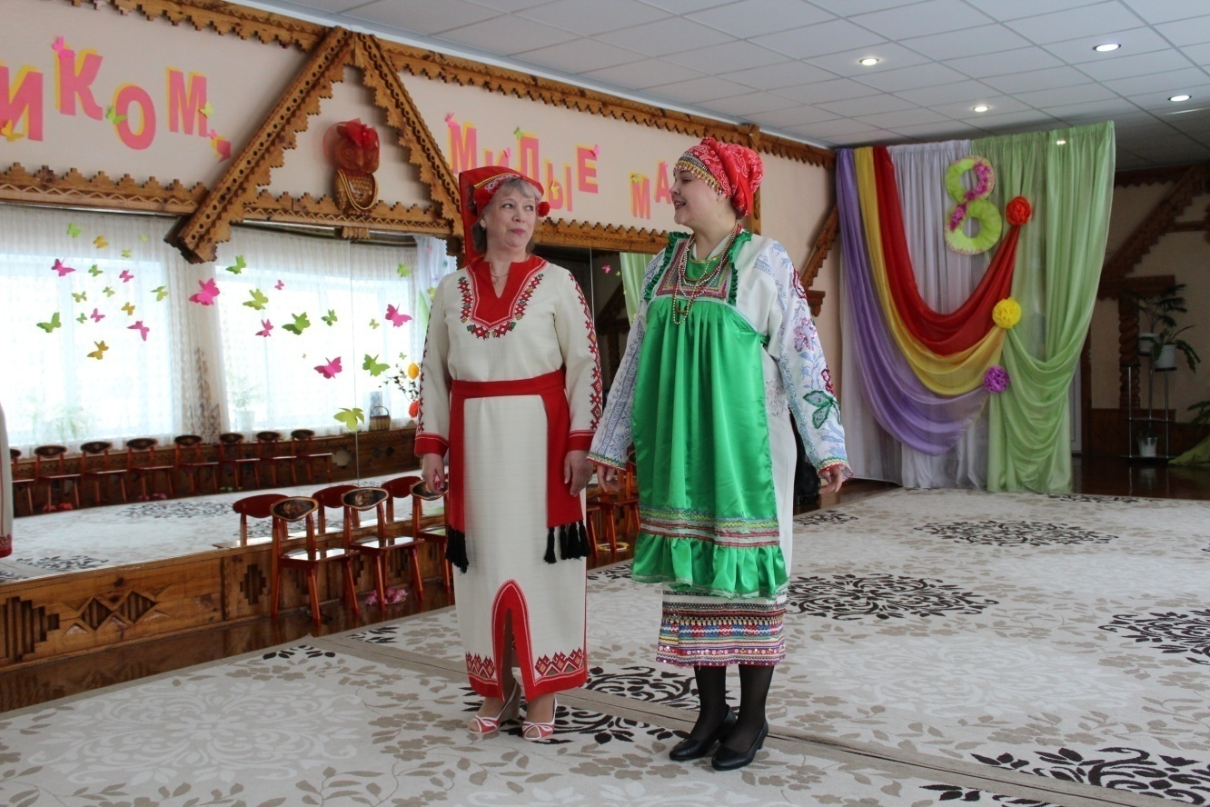

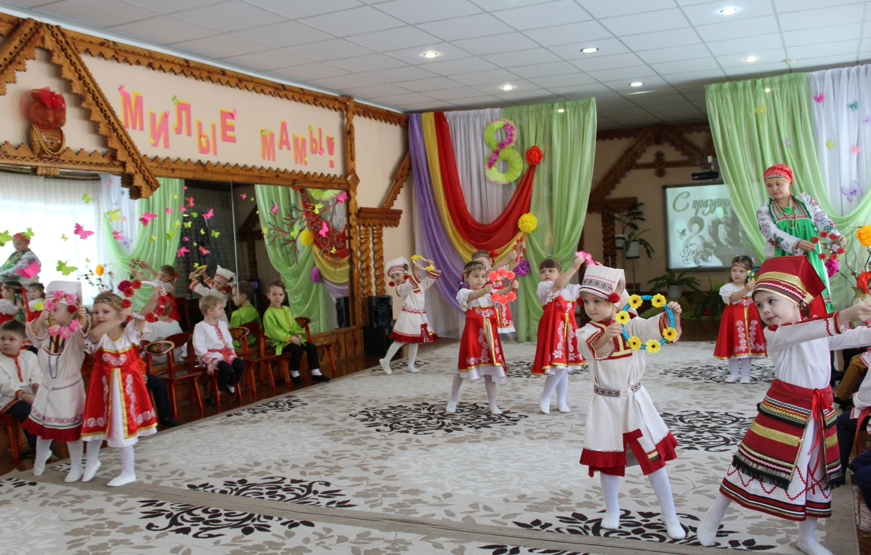

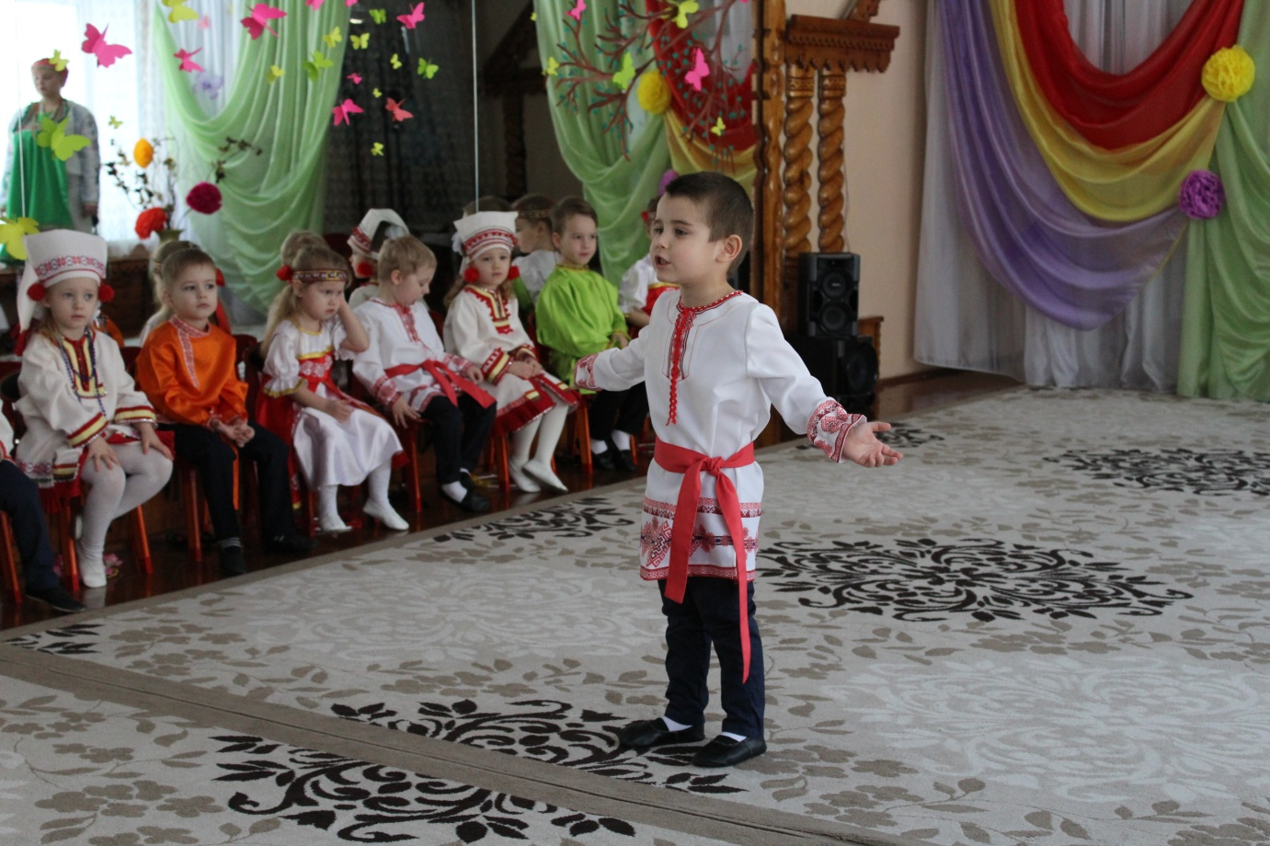

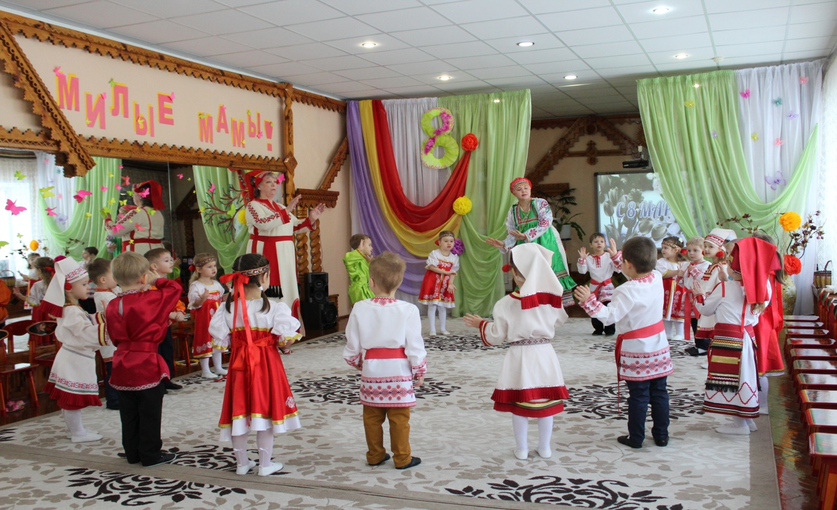

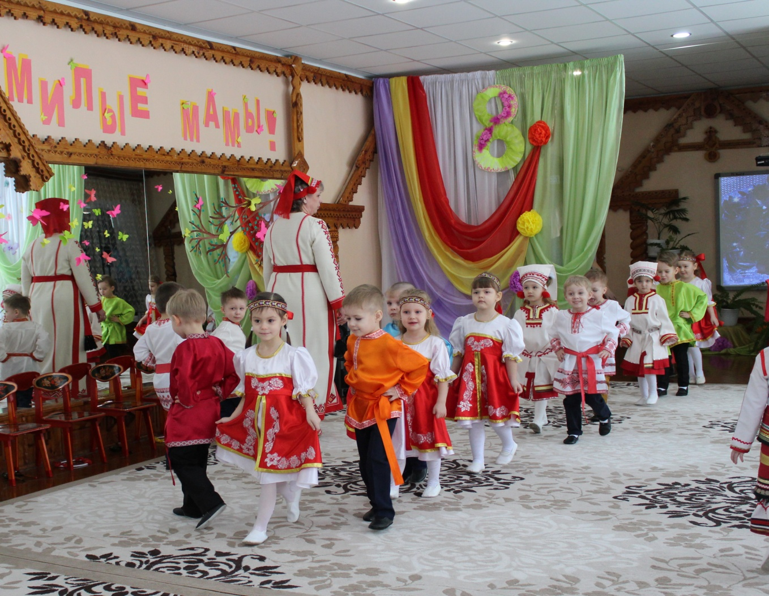

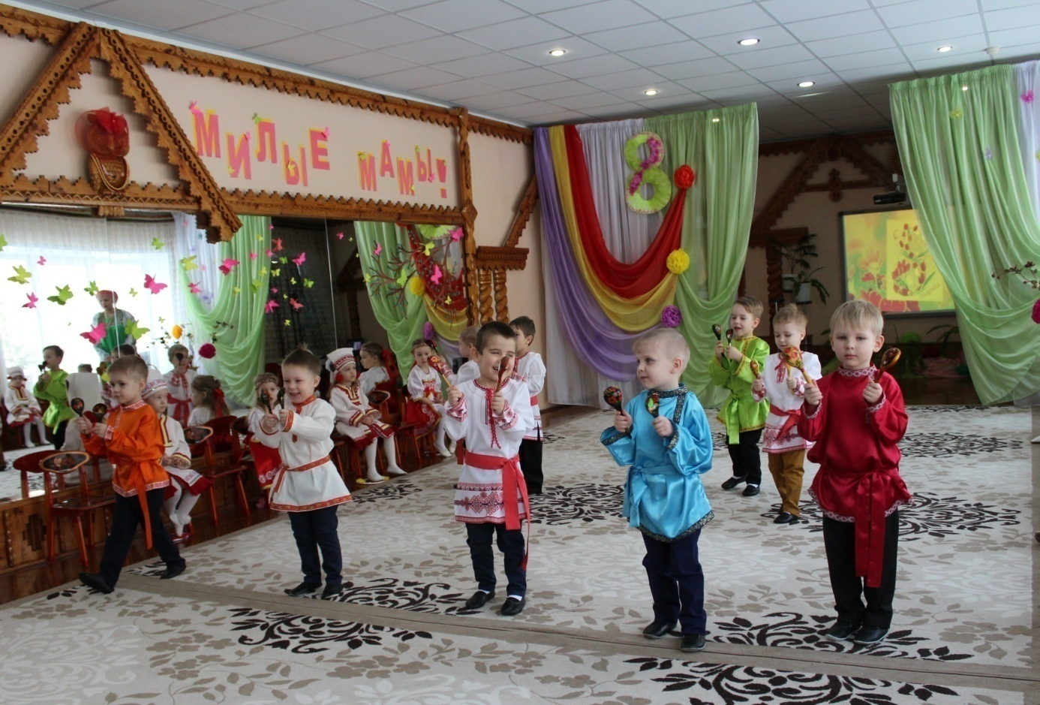
Список использованных источников
- Бояркин, Н. И. Мордовское народное музыкальное искусство. -
Саранск, 1983
- Буренина, А. И Музыкальная палитра // А. И. Буренина — СП, 2018.
- Валдоня (Светлячок): Программа и метод. рекомендации для дошк.
Обр. Учреждений РМ — Саранск, 2001.
- А.И.Исайкина «Лихтибряня», Саранск, Мордовскяй книжнай издательствась, 1992.
- Карпушина Л. П., Миняева Г. Н. Мордовское музыкальное искусство в дошкольных учреждениях: региональный компонент: Программа //
Народное образование РМ: научно — методический и информационный журнал. - №4 — 5. - 2003.
- Корябина, Т. Б Музыкальный руководитель // Т. Б. Корябина — М.: ООО Издательский дом «Воспитание дошкольника» — 2018.
- Науменко Г. М. Фольклорный праздник в детском саду и в школе. -
М. : ЛИНКА — ПРЕСС, 2000.

